http://www3.dataprev.gov.br/cws/contexto/captchar/index_cipost2.html
FACULTATIVO
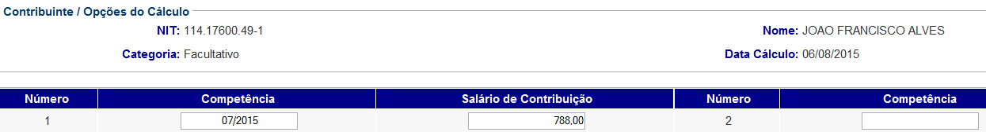
PIS: 11417600491
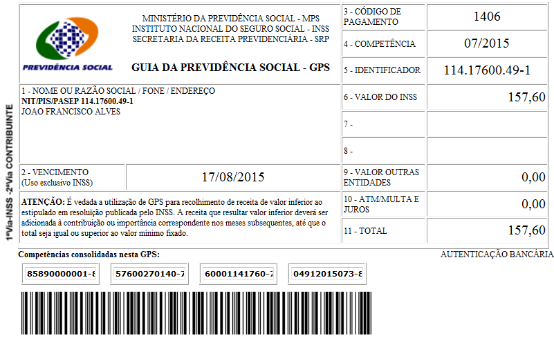
SISBB - SISTEMA DE INFORMACOES BANCO DO BRASIL
06/08/2015 - AUTOATENDIMENTO - 15.14.53
1273401273 0014

COMPROVANTE DE PAGAMENTO

MINISTERIO DA PREVIDENCIA E ASSISTENCIA SOCIAL
INSTITUTO NACIONAL DO SEGURO SOCIAL
GUIA DA PREVIDENCIA SOCIAL - GPS

CLIENTE: SANDRO TAVARES
AGENCIA: 1273-4 CONTA: 5.742-8
================================================
CODIGO DO PAGAMENTO 1406
COMPETENCIA 07/2015
IDENTICADOR 11417600491
DATA DO PAGAMENTO 06/08/2015
VALOR DO INSS 154,60
VALOR OUTRAS ENTIDADES 0,00
VALOR ATM/JUROS/MULTA 0,00
VALOR TOTAL 154,60
================================================
DOCUMENTO: 080604
AUTENTICACAO SISBB: 5.87D.B98.359.9A1.AF1
******** VIA EMPREGADOR ********

SISBB - SISTEMA DE INFORMACOES BANCO DO BRASIL
06/08/2015 - AUTOATENDIMENTO - 15.14.53
1273401273 0014

COMPROVANTE DE PAGAMENTO

MINISTERIO DA PREVIDENCIA E ASSISTENCIA SOCIAL
INSTITUTO NACIONAL DO SEGURO SOCIAL
GUIA DA PREVIDENCIA SOCIAL - GPS

CLIENTE: SANDRO TAVARES
================================================
CODIGO DO PAGAMENTO 1406
COMPETENCIA 07/2015
IDENTICADOR 11417600491
DATA DO PAGAMENTO 06/08/2015
VALOR DO INSS 154,60
VALOR OUTRAS ENTIDADES 0,00
VALOR ATM/JUROS/MULTA 0,00
VALOR TOTAL 154,60
================================================
DOCUMENTO: 080604
AUTENTICACAO SISBB: 5.87D.B98.359.9A1.AF1
******** VIA CONTRIBUINTE ********

